**Рекомендации ГИА-11**

- Официальный информационный портал ЕГЭ

Федеральный сервис просмотра бланков ответов ЕГЭ

<https://checkege.rustest.ru/>

- Федеральная служба по надзору в сфере образования и науки

<https://obrnadzor.gov.ru/>

* Навигатор ГИА

<https://obrnadzor.gov.ru/navigator-gia/>

* Федеральный институт педагогических измерений

<https://fipi.ru/> ;

* Министерство образования и науки Республики Бурятия

<https://egov-buryatia.ru/minobr/activities/napravleniya-deyatelnosti/ege-gia/>

-РЦОИ

[http://www.burinko.ru](http://www.burinko.ru/) /

* **telegram**



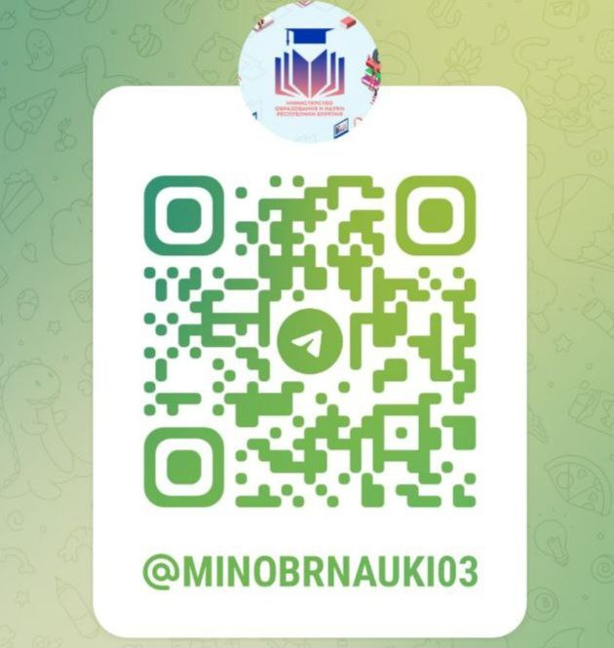

**Рекомендации ГИА-11**

**1. Итоговое сочинение (изложение**)

* Информационные плакаты Рособрнадзора;

-открытый банк тем итогового сочинения (изложения)

<https://fipi.ru/itogovoe-sochinenie>

-Страница Минобрнауки РБ -итоговое сочинение:

<https://egov-buryatia.ru/minobr/>

**2. Формы ГИА-11**

**3. Видеоконсультации разработчиков КИМ по ЕГЭ**

<https://obrnadzor.gov.ru/navigator-gia/materialy-dlya-podgotovki-k-ege/videokonsultaczii-razrabotchikov-kim-ege/>

**Рекомендации ГИА-11**

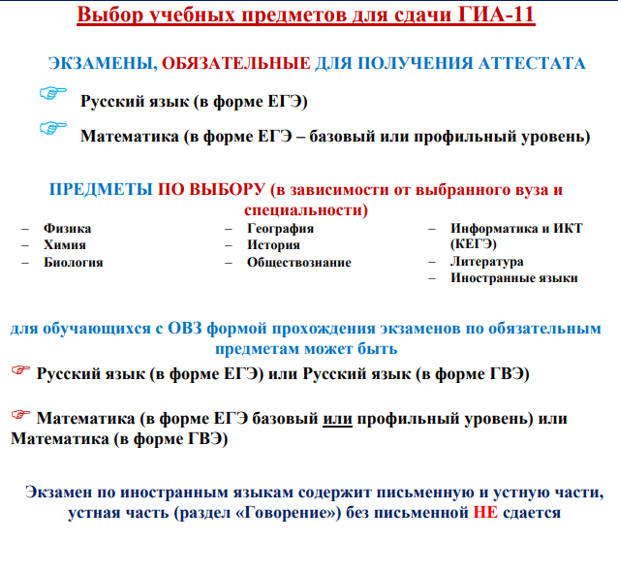

**Государственная итоговая аттестация 11 класс**

**МАОУ «Селенгинская средняя общеобразовательная школа №1 информирует о сроках и местах подачи заявлений на сдачу государственной итоговой аттестации по образовательным программам среднего общего образования (далее – ГИА), местах регистрации на сдачу единого государственного экзамена (далее – ЕГЭ) для выпускников текущего года**

Обучающиеся по образовательным программам среднего общего образования, подают заявление на сдачу ГИА до 01 февраля 2025 года в образовательную организацию, где осваивали образовательные программы среднего общего образования.

Ответственный: Чин-Чи-Мин Альбина Прокопьевна

Адрес электронной почты школы:

«Горячая линия» **МКУ "Районное управление образования"**

Телефон 8(30138) 40551,43510.

Ответственный:

Титова Алена Анатольевна

Адрес электронной почты:

**Итоговое сочинение (изложение)**

**Расписание проведения итогового сочинения (изложения)**

|  |  |
| --- | --- |
| **Основной срок** | 4 декабря 2024 года |
| **Дополнительные сроки** | 5 февраля и 9 апреля 2025 года |

*Итоговое сочинение (изложение) проводится в первую среду декабря последнего года обучения.*

*К написанию итогового сочинения (изложения) в дополнительные даты в текущем учебном году (в первую среду февраля и вторую среду апреля) допускаются:*

*1) участники итогового сочинения (изложения) (за исключением лиц, указанных в пункте 24 Порядка), получившие по итоговому сочинению (изложению) неудовлетворительный результат («незачет»);*

*2) участники итогового сочинения (изложения) (за исключением лиц, указанных в пункте 24 Порядка), удаленные с итогового сочинения (изложения) за нарушение требований, установленных подпунктом 1 пункта 28 Порядка;*

*3) участники итогового сочинения (изложения), не явившиеся на итоговое сочинение (изложение) по уважительным причинам (болезнь или иные обстоятельства), подтвержденным документально;*

*4) участники итогового сочинения (изложения), не завершившие написание итогового сочинения (изложения) по уважительным причинам (болезнь или иные обстоятельства), подтвержденным документально.*

**УЧАСТНИКИ ИТОГОВОГО СОЧИНЕНИЯ (ИЗЛОЖЕНИЯ)**

**ИТОГОВОЕ СОЧИНЕНИЕ (ИЗЛОЖЕНИЕ) КАК УСЛОВИЕ ДОПУСКА К ГИА-11** проводится для:

обучающихся XI (XII) классов;

иностранных граждан, лиц без гражданства, в том числе соотечественников за рубежом, беженцев и вынужденных переселенцев, освоивших образовательные программы среднего общего образования в очной, очно-заочной или заочной формах, а также для лиц, освоивших образовательные программы среднего общего образования в форме семейного образования или самообразования;

лиц, обучавшихся по не имеющей государственной аккредитации образовательной программе среднего общего образования, а также обучающихся, получающих среднее общее образование в рамках освоения образовательных программ среднего профессионального образования, в том числе образовательных программ среднего профессионального образования, интегрированных с образовательными программами основного общего и среднего общего образования (в случае прохождения ГИА экстерном в организации, осуществляющей образовательную деятельность по имеющей государственную аккредитацию образовательной программе среднего общего образования с последующим получением аттестата о среднем общем образовании);

обучающихся по образовательным программам среднего общего образования в специальных учебно-воспитательных учреждениях закрытого типа, а также в учреждениях, исполняющих наказание в виде лишения свободы;

обучающихся с ограниченными возможностями здоровья, детей-инвалидов и инвалидов по образовательным программам среднего общего образования.

**ИТОГОВОЕ СОЧИНЕНИЕ В ЦЕЛЯХ ИСПОЛЬЗОВАНИЯ ЕГО РЕЗУЛЬТАТОВ ПРИ ПРИЕМЕ В ОБРАЗОВАТЕЛЬНЫЕ ОРГАНИЗАЦИИ ВЫСШЕГО ОБРАЗОВАНИЯ ПО ЖЕЛАНИЮ**также может проводиться для:

лиц, освоивших образовательные программы среднего общего образования в предыдущие годы и имеющих документ об образовании, подтверждающий получение среднего общего образования (или образовательные программы среднего (полного) общего образования — для лиц, получивших документ об образовании, подтверждающий получение среднего (полного) общего образования, до 1 сентября 2013 года);

граждан, имеющих среднее общее образование, полученное в иностранных образовательных организациях;

лиц, обучающихся по образовательным программам среднего профессионального образования;

лиц, получающих среднее общее образование в иностранных образовательных организациях;

лиц, допущенных к ГИА-11 в предыдущие годы, но не прошедших ГИА-11 или получивших на ГИА-11 неудовлетворительные результаты более чем по одному обязательному учебному предмету, либо получивших повторно неудовлетворительный результат по одному из этих предметов на ГИА-11 в дополнительные сроки.

**ИЗЛОЖЕНИЕ ВПРАВЕ ПИСАТЬ СЛЕДУЮЩИЕ КАТЕГОРИИ ЛИЦ:**

обучающиеся XI (XII) классов с ограниченными возможностями здоровья;

лица, обучающиеся по не имеющей государственной аккредитации образовательной программе среднего общего образования, а также обучающиеся, получающие среднее общее образование в рамках освоения образовательных программ среднего профессионального образования, в том числе образовательных программ среднего профессионального образования, интегрированных с образовательными программами основного общего и среднего общего образования (в случае прохождения ГИА-11 экстерном в организации, осуществляющей образовательную деятельность по имеющей государственную аккредитацию образовательной программе среднего общего образования с последующим получением аттестата о среднем общем образовании) с ограниченными возможностями здоровья;

дети-инвалиды и инвалиды;

обучающиеся в специальных учебно-воспитательных учреждениях закрытого типа, а также в учреждениях, исполняющих наказание в виде лишения свободы;

обучающиеся на дому, в образовательных организациях, в том числе санаторно-курортных, в которых проводятся необходимые лечебные, реабилитационные и оздоровительные мероприятия для нуждающихся в длительном лечении на основании заключения медицинской организации.

**ПОВТОРНО ДОПУСКАЮТСЯ К НАПИСАНИЮ ИТОГОВОГО СОЧИНЕНИЯ (ИЗЛОЖЕНИЯ) в дополнительные сроки в текущем учебном году:**

обучающиеся XI (XII) классов, лица, проходящие ГИА экстерном в организации, осуществляющей образовательную деятельность по имеющей государственную аккредитацию образовательной программе среднего общего образования с последующим получением аттестата о среднем общем образовании, получившие по итоговому сочинению (изложению) неудовлетворительный результат («незачет»);

обучающиеся XI (XII) классов, лица, проходящие ГИА экстерном в организации, осуществляющей образовательную деятельность по имеющей государственную аккредитацию образовательной программе среднего общего образования с последующим получением аттестата о среднем общем образовании, удаленные с итогового сочинения (изложения) за нарушение требований, установленных пунктом 27 настоящего Порядка;

участники итогового сочинения (изложения), не явившиеся на итоговое сочинение (изложение) по уважительным причинам (болезнь или иные обстоятельства), подтвержденным документально;

участники итогового сочинения (изложения), не завершившие написание итогового сочинения (изложения) по уважительным причинам (болезнь или иные обстоятельства), подтвержденным документально.

Обучающиеся, получившие неудовлетворительный результат («незачет») за итоговое сочинение (изложение), могут быть повторно допущены к участию в итоговом сочинении (изложении) в текущем учебном году, но не более двух раз и только в дополнительные сроки, установленные расписанием проведения итогового сочинения (изложения).

**Контакты**

**Горячая линия по вопросам документационной нагрузки учителей:** [stop_nagruzka@obrnadzor.gov.ru](mailto:stop_nagruZka@obrnadzor.gov.ru)

**Телефон горячей линии Рособрнадзора по вопросам организации и проведения ЕГЭ:** +7 (495) 198-92-38.

**Телефон доверия ЕГЭ:**+7 (495) 198-93-38

**По всем вопросам организации и проведения ЕГЭ можно обратиться на «горячие линии» региональных органов управления образования**

|  |  |  |
| --- | --- | --- |
| **Субъект Российской Федерации** | **Адрес официального сайта/ Адрес сайта, посвященного проведению ЕГЭ** | **Телефон «горячей линии»** |
| Республика Адыгея | <http://www.gas01.minobr.ru/index.php?razdel=1&podrazdel=1;> <http://www.adygheya.ru/ministers/departments/ministerstvo-obrazovaniya-i-nauki/> | 8(8772)57-16-18; 8(8772)57-19-10; 8(8772)52-60-26 |
| Республика Алтай | <http://minobr-ra.ru/> | 8(38822)4-77-81; 8(38822)2-22-94 |
| Республика Башкортостан | <https://education.bashkortostan.ru/> | 8(347)218-03-81; 8(347)218-03-28 |
| Республика Бурятия | <https://egov-buryatia.ru/minobr/;> | 8 (3012) 37-27-15, 8 (991) 368 98 58, 8 (3012) 21-35-97 |
| Республика Дагестан | <http://www.dagminobr.ru/>  <http://rcoi05.ru/> | 8 (8722) 67-16-44 8 (8722) 51-56-33 8 (800) 550 56 83 8 (938) 796 99 90 |
| Республика Ингушетия | <https://minobr06.ru/> | 8(8732)22-25-73 |
| Карачаево-Черкесская Республика | <http://minobrkchr.ru/> | 8(800)200-98-90 |
| Кабардино-Балкарская Республика | [http://www.edu.kbr.ru](http://www.edu.kbr.ru/); [http://www.egekbr.ru](http://www.egekbr.ru/); | 8(866)242-0713; 8(866)242-7480 |
| Республика Калмыкия | <http://monrk.ru/> | 8(84722) 4-03-94; 8(84722) 3-41-59 |
| Республика Карелия | <http://minedu.gov.karelia.ru/>; <http://ege.karelia.ru/> | 8(8142)71-73-27 |
| Республика Коми | <http://minobr.rkomi.ru/>; <http://ricoko.ru/> | 8(8212) 301-661; 8(8212) 301-664; 8(8212)40-02-57 (доб. 105) |
| Республика Марий Эл | <https://mari-el.gov.ru/ministries/minobr/> | 8(8362)69-25-16; 8(8362)45-16-09 |
| Республика Мордовия | <http://mo.edurm.ru/> | 8(8342)39-18-43 |
| Республика Саха (Якутия) | <http://cmkosakha.ru/>; <https://minobrnauki.sakha.gov.ru/> | 8(4112)50-69-69 |
| Республика Северная Осетия-Алания | <http://mon.alania.gov.ru/> | 8(8672)53-49-40 |
| Республика Татарстан | <http://mon.tatar.ru/>; <https://obrnadzor.tatarstan.ru/>; <http://rcmko.ru/>; | 8(8432)94-95-06; 8(8432)37-74-84; 8(843)294-95-62 |
| Республика Тыва | [http://monrt.rtyva.ru](http://monrt.rtyva.ru/) | 8 (800) 234-70-97 |
| Удмуртская Республика | <https://mo.udmurt.ru/> <https://gia.rcoko18.ru/> | 8 (3412) 223-144 |
| Республика Хакасия | <https://r-19.ru/authorities/ministry-of-education-and-science-of-the-republic-of-khakassia/common/545/> | 8(3902)295-237 |
| Чеченская Республика | <http://mon95.ru/ege-oge> | 8(8712)22-51-85 8(928)087-02-21 |
| Чувашская Республика | <http://obrazov.cap.ru/> <http://ege.cap.ru/> | 8(8352)57-21-60 |
| Алтайский край | <http://www.educaltai.ru/>; <http://ege.edu22.info/> | 8(3852)29-86-22; 8(3852)20-64-06 |
| Забайкальский край | <https://minobr.75.ru/>; <http://www.egechita.ru/> | 8(3022)28-52-45 |
| Камчатский край | <https://www.kamgov.ru/minobraz>; [http://www.gia41.ru](http://www.gia41.ru/); | 8(4152)41-27-52 |
| Краснодарский край | <https://minobr.krasnodar.ru/> | 8(918)189-99-02; 8(861)236-45-77 |
| Красноярский край | <https://krao.ru/> | 8(391)204-04-33; 8(391)266-04-51 |
| Приморский  край | <https://edu.primorsky.ru/> | 8(423)240-09-54 |
| Пермский  край | <http://minobr.permkrai.ru/> | 8(342)217-79-31 |
| Ставропольский край | <http://stavminobr.ru/> <https://stavrcoi.ru/> | 8 (8652) 37-23-62 |
| Хабаровский край | <https://minobr.khabkrai.ru/> <http://rcoko.khb.ru/> | 8-909-824-76-88 |
| Амурская область | <http://obr.amurobl.ru/> | (4162) 226-505; (4162) 226-508 |
| Архангельская область | [http://www.arkh-edu.ru/ https://www.aocoko.ru/](http://www.arkh-edu.ru/) | (8182) 28-55-85 |
| Астраханская область | [http://minobr.astrobl.ru/  http://www.astrcmo.ru/ege-info/](http://minobr.astrobl.ru/) | (8512) 52-37-32 |
| Белгородская область | <http://xn--31-6kcadhwnl3cfdx.xn--p1ai/> | (4722) 35-76-30; (4722) 32-94-06 |
| Брянская область | [http://newhq.b-edu.ru/ http://ege32.ru/](http://www.edu.debryansk.ru/) | (4832) 63-83-49; (4832) 58-73-07; (4832) 63-85-10 |
| Владимирская область | [https://xn--80aakec5bilkue.xn--33-6kcadhwnl3cfdx.xn--p1ai/ http://ceod.vladinfo.ru/](https://xn--80aakec5bilkue.xn--33-6kcadhwnl3cfdx.xn--p1ai/) | (4922) 43-13-98; (4922) 53-16-01 |
| Волгоградская область | <http://obraz.volgograd.ru/> <http://vgapkro.ru/struktura-akademii/tsentry/rcoi/> <http://obraz.volgograd.ru/gia/> | (8442) 60-66-07 |
| Вологодская область | <https://depobr.gov35.ru/> <http://ege35.edu35.ru/> | (8172) 71-36-46 |
| Воронежская область | <https://edu.govvrn.ru/> <http://ege.36edu.ru/> | (473) 255-52-61 |
| Ивановская область | <http://www.iv-edu.ru/> <http://www.ivege.ru/> | (4932) 41-49-80; (4932) 59-01-71 |
| Иркутская область | <https://irkobl.ru/sites/minobr/index.php><https://coko38.ru/> | 8 (3952) 34-17-32 |
| Калининградская область | <http://www.edu.gov39.ru/> <http://ege.baltinform.ru/> | (4012) 59-29-53; (4012) 59-29-70 |
| Калужская  область | <https://minobr.admoblkaluga.ru/> | (4842) 53-99-97 |
| Кемеровская область | [http://www.образование42.рф](http://www.xn--42-6kcadhwnl3cfdx.xn--p1ai/) [http://www.ocmko.ru](http://www.ocmko.ru/) | (3842)58-70-25 |
| Кировская область | [https://43edu.ru](https://43edu.ru/) [https://ege.43edu.ru](https://ege.43edu.ru/) | (8332) 27-27-07; (8332) 71-44-06 |
| Костромская область | [http://www.eduportal44.ru](http://www.eduportal44.ru/) <https://ege-kostroma.ru/> | 8 (800) 200-65-41 |
| Курганская область | <http://don.kurganobl.ru/> | (3522) 25-48-23 |
| Курская область | [http://www.komobr46.ru](http://www.komobr46.ru/) [http://www.ege46.ru](http://www.ege46.ru/) | (4712) 70-33-30 |
| Ленинградская область | <https://edu.lenobl.ru/> | (812) 539-44-68; (812) 786-42-29 |
| Липецкая область | [http://deptno.lipetsk.ru](http://deptno.lipetsk.ru/) | (4742) 34-75-09, (4742) 32-94-16 |
| Магаданская область | <http://minobr.49gov.ru/> <http://ege49.ru/> | (4132) 20-09-12; (4132) 60-71-71 |
| Московская область | <http://mo.mosreg.ru/> | (498) 602-10-95; (498) 602-11-42; (498) 602–11–43 |
| Мурманская область | [http://minobr.gov-murman.ru/ gia.edunord.ru](http://minobr.gov-murman.ru/gia.edunord.ru) | (8152) 44-56-37; (8152) 40-07-55 |
| Нижегородская область | [https://minobr.nobl.ru](https://minobr.nobl.ru/) | +7(831)433-24-51 +7(831)434-15-19 +7(831)433-99-00 |
| Новгородская область | <https://minobr.novreg.ru/> | (8162) 50-10-42,  +7(911)607-43-34 |
| Новосибирская область | [https://minobr.nso.ru/ http://nimro.ru/](https://minobr.nso.ru/) | (383) 347-25-73 |
| Омская область | <http://mobr.omskportal.ru/> <http://ege55.ru/> | 8 (3812) 37-74-92,  357-000 (доб. 2880) |
| Оренбургская область | <http://www.minobr.orb.ru/> <http://www.minobr.orb.ru/obobraz/ege.php> | 8 (3532) 34-26-00 8 (3532) 34-26-01 8 (3532) 34-26-02 |
| Орловская область | <https://orel-edu.ru/> | 8 (4862) 43-25-96 8 (4862) 73-17-79 |
| Пензенская область | <https://minobr.pnzreg.ru/> | 8(8412)56-27-09 |
| Псковская область | [http://edu.pskov.ru/](http://edu.pskov.ru/licenzirovanie-obrazovatelnoy-deyatelnosti/licenzirovanie-obrazovatelnoy-deyatelnosti/regionalnaya) | 8(8112)29-99-51 |
| Ростовская область | <https://minobr.donland.ru/;> <http://www.rcoi61.ru/> | 8(863)269-57-42 |
| Рязанская область | <https://minobr.ryazangov.ru/> | 8(4912)51-51-37 |
| Самарская область | <http://www.educat.samregion.ru/>; <http://www.rcmo.ru/> | 8(846)333-75-06 |
| Саратовская область | <http://minobr.saratov.gov.ru/> | 8(8452)49-19-65 |
| Сахалинская область | <http://obrazovanie.admsakhalin.ru/> | 8 (4242)46-59-29 8 (4242)46-59-76 |
| Свердловская область | <https://minobraz.egov66.ru/> | 8 (343) 312-00-04 (доб. 090, 091, 094); 8 (343) 312-02-23; 8 (982) 720-06-76; 8 (908) 90-81-365; 8 (950) 647-70-93; 8 (950) 647-61-12 |
| Смоленская область | <http://gia.gov67.ru/> | 8(4812)29-27-60 |
| Тамбовская область | <https://obraz.tmbreg.ru/>; <http://www.rcoi68.ru/> | 8(4752)72-77-85; 8(4752)79-23-82 |
| Тверская область | [https://минобр.тверскаяобласть.рф/](https://xn--90anlffn.xn--80aaccp4ajwpkgbl4lpb.xn--p1ai/) | 8(4822)32-06-19; 8(4822)34-96-08 |
| Томская область | [http://edu.tomsk.gov.ru](http://edu.tomsk.gov.ru/); [http://www.coko.tomsk.ru](http://www.coko.tomsk.ru/) | 8(3822)51-27-62; 8(3822)42-01-65; 8(3822)42-63-28; 8(3822)42-63-29 |
| Тульская область | <http://education.tularegion.ru/> | 8(4872)22-40-41 |
| Тюменская область | <https://don.admtyumen.ru/> | 8(3452)56-93-30; 8(3452)56-93-49; 8(3452)39-02-05; 8(3452)39-06-27; 8(3452)39-02-30 |
| Ульяновская область | <https://www.mo73.ru/> | 8(8422)21-42-57 |
| Челябинская область | <https://minobr74.ru/> | 8(351)263-25-17; 8(351)263-32-95 |
| Ярославская область | <https://www.yarregion.ru/> | 8(4852)40-08-63, 8(4852)40-08-52 |
| город Москва | <http://dogm.mos.ru/>; <http://rcoi.mcko.ru/> | 8(499)653-94-50 |
| город Санкт-Петербург | [http://k-obr.spb.ru](http://k-obr.spb.ru/); [http://www.ege.spb.ru](http://www.ege.spb.ru/) | 8(812)576-34-38; 8(812)576-18-76; 8(812)576-34-40 |
| Еврейская автономная область | <https://komobr-eao.ru/> | (42622) 2-30-12; (42622) 2-07-94 |
| Ненецкий автономный округ | <http://doks.adm-nao.ru/> | (81853) 2-19-05 |
| Ханты-Мансийский автономный округ — Югра | <https://depobr.admhmao.ru/> | (3467) 360-161 Вн.тел.: 2533; (3467) 360-161 Вн.тел.: 2536; (3467) 360-161 Вн.тел.: 2537 |
| Чукотский автономный округ | <https://www.edu87.ru/> | (42722) 6-43-80; (42722) 6-25-97; (42722) 6-25-98; |
| Ямало-Ненецкий автономный округ | <https://do.yanao.ru/> | (34922) 4-07-31; (34922) 4-17-54 |
| Республика Крым | <https://monm.rk.gov.ru/ru/index>; <http://ege-crimea.ru/> | (3652) 60-09-71 |
| г. Севастополь | <http://do.sev.gov.ru/> <https://rcoko.edusev.ru/> | (8692) 54-92-52 |
| Луганская Народная Республика | <https://minobr.su/contacts.html> | (8572) 34-50-87 |
| Донецкая Народная Республика | <http://mondnr.ru/organizatsiya-ege-v-donetskoj-narodnoj-respublike> | +7(949) 605-25-54 |